吉首大学商学院

**党风廉政建设学习资料**

（2020 年第 2 期）

吉首大学商学院党政办公室 2020 年 3月28 日

**● 学习内容**

**一、一图读懂十九届中央纪委四次全会工作报告**

**二、述评丨读懂全会工作报告这些表述**

**三、学报告抓落实 | 从四组关键词看2020年纪检监察工作怎么干**

**四、新闻延伸 | 全会工作报告提到的10部法规制度**

**一图读懂十九届中央纪委四次全会工作报告**

信息来源：中央纪委国家监委网站

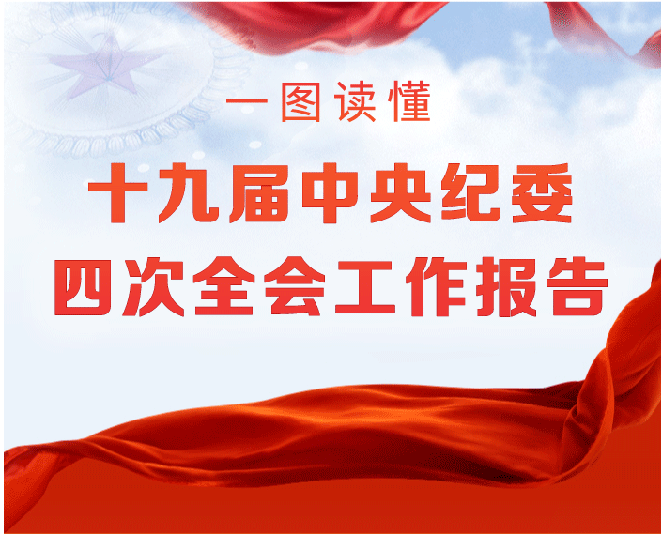 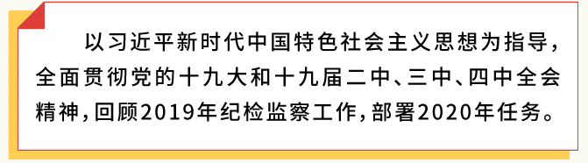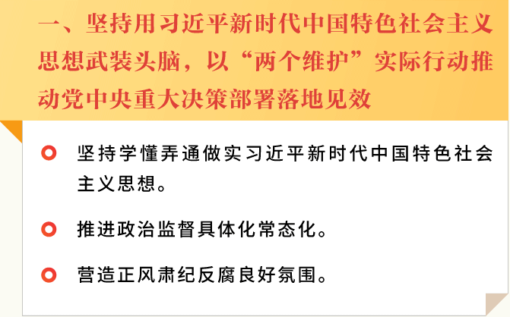　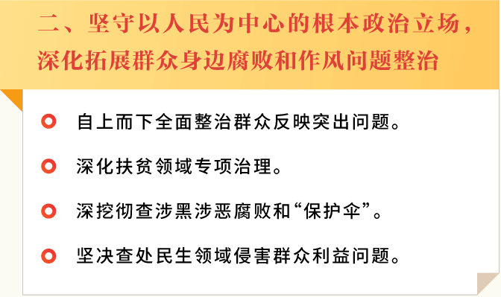　　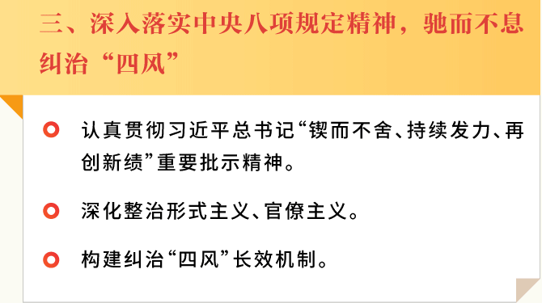　　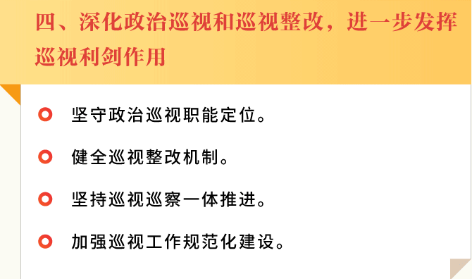　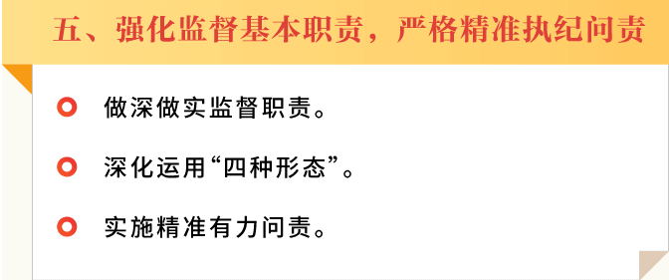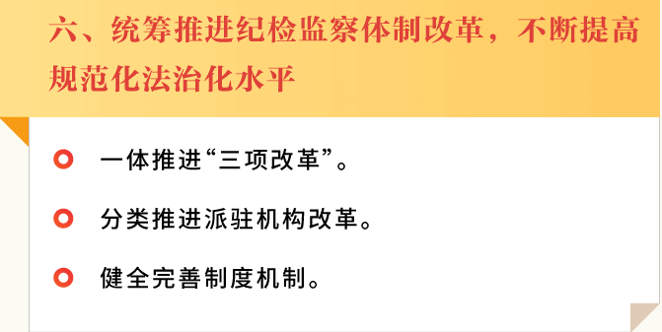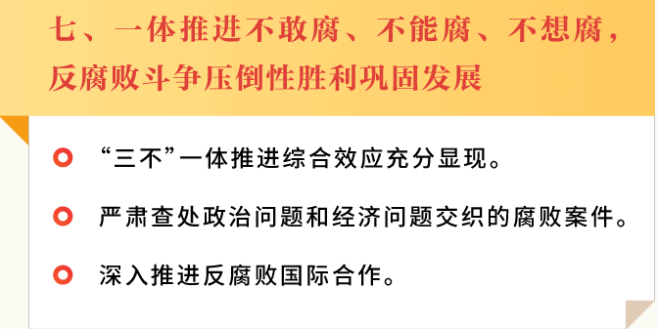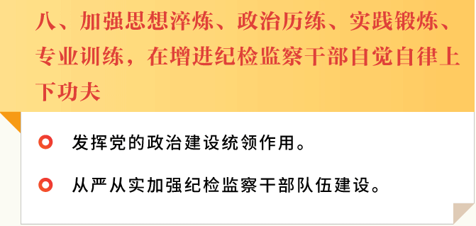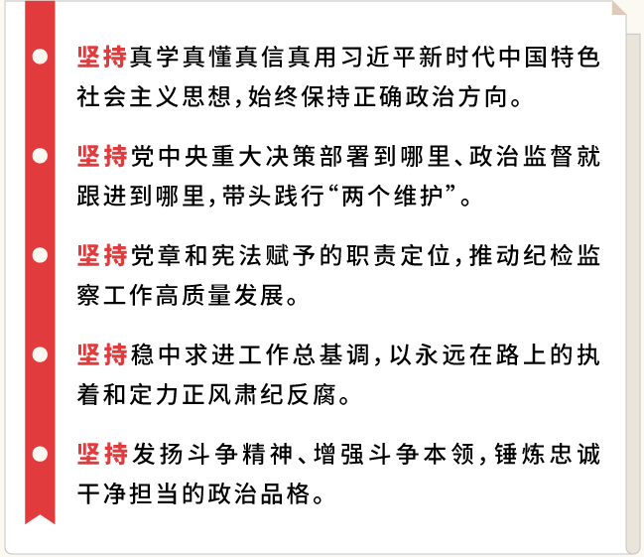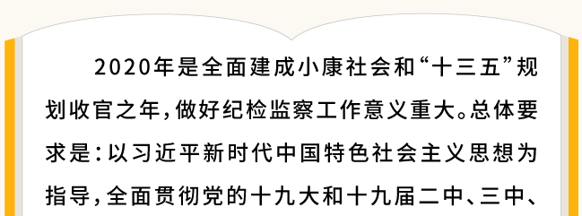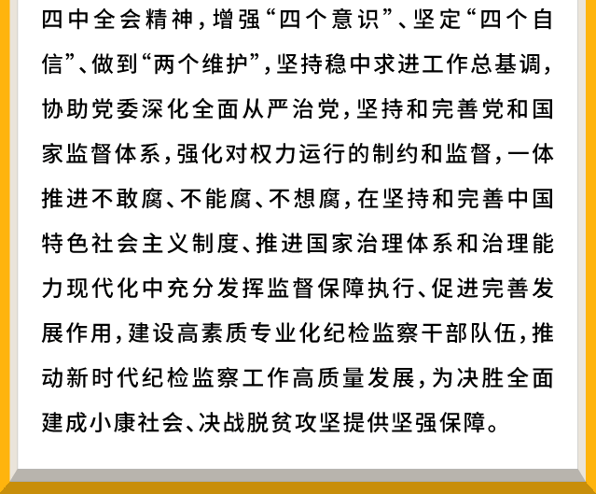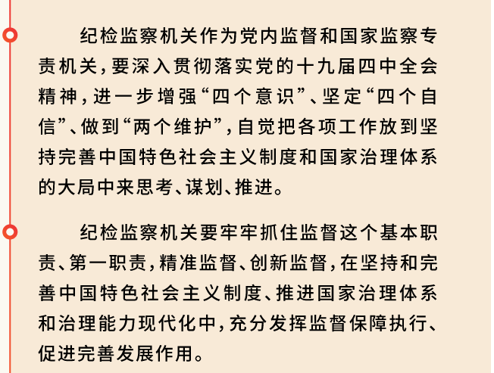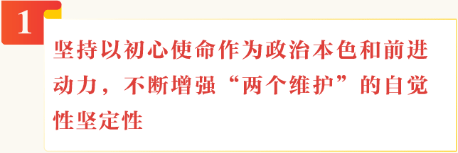　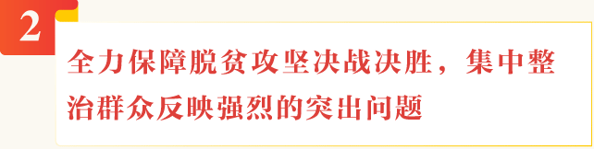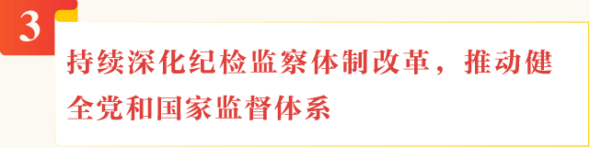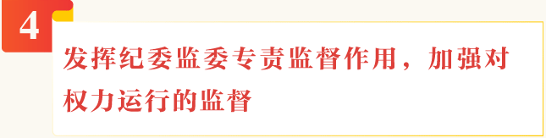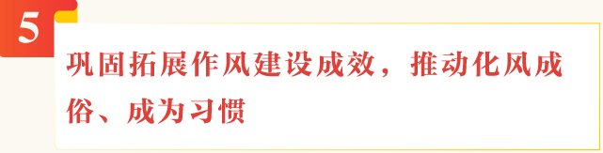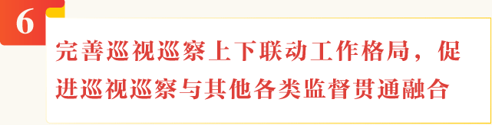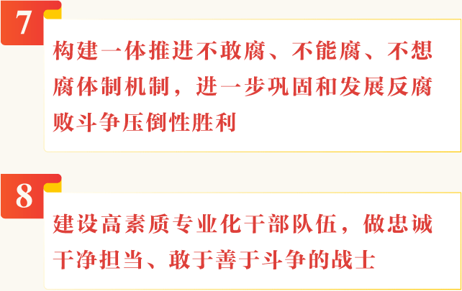

**述评丨读懂全会工作报告这些表述**

信息来源：中央纪委国家监委网站

2月24日，十九届中央纪委四次全会工作报告全文发布。全会工作报告系统回顾了2019年纪检监察工作，总结了5条认识体会，部署了2020年八项重点工作任务。这是纪检监察机关全年工作的指南和任务书，必须认真学习领会，坚决贯彻落实。细读工作报告全文，这些表述值得关注。

**一以贯之学习贯彻习近平新时代中国特色社会主义思想**

　　习近平总书记在十九届中央纪委四次全会上的重要讲话，深刻总结新时代全面从严治党的历史性成就，深刻阐释我们党实现自我革命的成功道路、有效制度，深刻回答管党治党必须“坚持和巩固什么、完善和发展什么”的重大问题，对以全面从严治党新成效推进国家治理体系和治理能力现代化作出战略部署。赵乐际同志在全会上作的工作报告，下落一层、紧密呼应，是立足职责贯彻落实习近平总书记重要讲话精神的实际行动。

　　工作报告总结的5条认识体会，第一条就是“坚持真学真懂真信真用习近平新时代中国特色社会主义思想，始终保持正确政治方向”。总结5条体会，归结起来的“三个一以贯之”，第一个就是“一以贯之学习贯彻习近平新时代中国特色社会主义思想，不断在学懂弄通做实上取得新进步”。在部署2020年主要工作时，总体要求第一句就是“以习近平新时代中国特色社会主义思想为指导”。八项重点工作第一项就是“坚持以初心使命作为政治本色和前进动力，不断增强‘两个维护’的自觉性坚定性”，明确要求“加强思想政治引领，持之以恒学懂弄通做实习近平新时代中国特色社会主义思想，不断巩固深化主题教育成果。”实质上，八项重点工作，每一项都是对习近平总书记重要讲话精神的具体落实，体现着“两个维护”的自觉性坚定性。

　　习近平新时代中国特色社会主义思想，是新时代中国共产党人的思想旗帜，是做好新时代纪检监察工作的行动指南和根本遵循，必须不断学思践悟、融会贯通，结合实际创造性地贯彻落实，自觉地同以习近平同志为核心的党中央保持高度一致，确保纪检监察工作行稳致远。

**“坚持和完善党和国家监督体系”写入总标题**

　　四次全会工作报告以“坚持和完善党和国家监督体系 为全面建成小康社会提供坚强保障”为总标题，目标明确、重点突出。理解了总标题，就抓住了全会工作报告的核心和关键。

　　十九届四中全会确立了党和国家监督体系在坚持和完善中国特色社会主义制度、推进国家治理体系和治理能力现代化中的重要支撑地位，将“坚持和完善党和国家监督体系，强化对权力运行的制约和监督”专列一章作出重大制度安排，体现了党中央将监督工作、反腐败工作纳入国家制度和国家治理体系的战略考量，体现了对新时代纪检监察工作的高度重视、殷切期望。

　　全会工作报告坚决落实党的十九届四中全会部署，提出“监督是权力正确运行的保证，是国家制度和治理体系有效运转的重要支撑，在管党治党、治国理政中居于基础性、保障性地位”的重要论述，明确要求纪检监察机关自觉把各项工作放到坚持完善中国特色社会主义制度和国家治理体系的大局中来思考、谋划、推进，立足党内监督和国家监察专责机关职责定位，持续深化纪检监察体制改革，推动健全党统一领导、全面覆盖、权威高效的监督体系，增强监督严肃性、协同性、有效性，形成决策科学、执行坚决、监督有力的权力运行机制，为全面建成小康社会提供坚强保障。

**“监督保障执行、促进完善发展”写入总体要求**

　　纪检监察机关在坚持和完善中国特色社会主义制度、推进国家治理体系和治理能力现代化中具体怎么发挥作用？工作报告在总体要求中，用12个字 “监督保障执行、促进完善发展”，作为贯彻落实十九届四中全会精神的切入点和着力点。这在目标与任务之间、责任与落实之间，搭建起抓落实、见实效的桥梁，发挥了指方向、明定位、教方法的作用。

　　监督保障执行，就是聚焦坚持和完善支撑中国特色社会主义制度的根本制度、基本制度、重要制度，突出政治监督，加强日常监督，推动完善全覆盖的制度执行监督机制，强化制度执行力，通过监督保障党和国家治理各项决策部署、政策措施贯彻落实，保障中国特色社会主义制度切实得以坚持巩固。促进完善发展，就是聚焦解决体制性障碍、机制性梗阻、政策性创新方面问题，通过监督发现问题症结、提出整改意见、倒逼深化改革、完善制度机制，把公权力置于严密监督之下，推动构建系统完备、科学规范、运行有效的制度体系。

　　监督保障执行、促进完善发展，不是抽象的、空泛的，而是具体的、实在的，两者相辅相成、互促互进，构成一个有机整体，体现在工作报告明确的今年八项工作高质量推进的全过程，体现在纪检监察机关不断提高治理能力的全过程，实质是体现在纪检监察机关履职尽责的全过程。

**全力保障脱贫攻坚决战决胜**

　　2020年是全面建成小康社会和“十三五”规划收官之年，脱贫是全面小康的重中之重，是必须完成的硬任务。工作报告部署的第二项任务突出强调，全力保障脱贫攻坚决战决胜，集中整治群众反映强烈的突出问题。

　　党的十八大以来，党中央把脱贫攻坚摆到治国理政的重要位置，大力实施精准扶贫、精准脱贫。今年是决战决胜之年，做好纪检监察工作意义重大。工作报告在思想认识上要求提高政治站位，深刻认识在兑现党的庄严承诺、解决千百年来困扰中华民族的绝对贫困问题中所肩负的职责使命；在工作举措上，明确要求坚持问题导向，对扶贫领域腐败和作风问题进行盘点梳理，着力加强对脱贫工作绩效、脱贫政策连续性稳定性，以及脱贫摘帽后“不摘责任、不摘政策、不摘帮扶、不摘监管”情况的监督检查，对搞数字脱贫、虚假脱贫的严肃问责，对贪污侵占、吃拿卡要、优亲厚友的从严查处，促进建立解决相对贫困的长效机制，推动脱贫攻坚政策措施落到实处。及时回应人民群众关切，坚持人民群众反对什么、痛恨什么，就坚决防范和纠正什么，精准查处涉黑涉恶腐败和“保护伞”案件，深入开展民生领域损害群众利益问题集中整治，根据不同领域和地域特点深化拓展，充分发挥基层党组织监督作用，引导群众有序参与，推动基层干部廉洁公平为群众办实事办好事。

**把“严”的主基调长期坚持下去**

　　习近平总书记在中央纪委四次全会上明确要求，把“严”的主基调长期坚持下去。全会工作报告在判断反腐败形势任务时指出，全面从严治党取得新的战略性成果，反腐败斗争压倒性胜利不断巩固拓展。同时要看到，反腐败斗争形势依然严峻复杂，全面从严治党永远在路上，必须把握大局大势、保持冷静清醒，零容忍的决心丝毫不能动摇，惩治腐败的力度丝毫不能削弱，把“严”的主基调长期坚持下去。

　　工作报告通篇都体现着严的标准，特别是对2020年的任务部署释放了力度不减、节奏不变、尺度不松的强烈信号。比如，严明政治纪律和政治规矩，坚决纠正一切阻碍国家制度贯彻执行、影响治理体系和治理能力现代化的错误行为；比如，“严查享乐、奢靡问题”“加大通报曝光力度”，体现出纠正“四风”寸步不让，越往后执纪越严；比如，既强调“强化日常监督”，进一步凸显抓早抓小、严在平时，又要求强化上级纪委对下级党组织的监督，紧盯“关键少数”、关键岗位；比如，从严查处扶贫领域贪污侵占、吃拿卡要、优亲厚友问题……这些部署，充分体现了把“严”的主基调长期坚持下去的明确要求。

**一体推进不敢腐、不能腐、不想腐，不仅是反腐败斗争的基本方针，也是新时代全面从严治党的重要方略**

　　工作报告旗帜鲜明指出，腐败是我们党面临的最大威胁，一体推进不敢腐、不能腐、不想腐，不仅是反腐败斗争的基本方针，也是新时代全面从严治党的重要方略。

　　工作报告明确提出，构建一体推进不敢腐、不能腐、不想腐体制机制，进一步巩固和发展反腐败斗争压倒性胜利。强调必须增强危机意识，坚持无禁区、全覆盖、零容忍，坚持重遏制、强高压、长震慑，坚持受贿行贿一起查，既严厉惩治又有利于稳定，既合乎民心民意又激励干部担当作为，努力提高治理腐败效能。要突出重点，对党的十八大以来不收敛不收手，严重阻碍党的理论和路线方针政策贯彻执行、严重损害党的执政根基，成为全面从严治党障碍的腐败问题从严查处，对主动投案者依规依纪依法从宽处理，对巨额行贿、多次行贿的严肃处置，坚决斩断“围猎”和甘于被“围猎”的利益链，坚决破除权钱交易的关系网。坚决查处各种风险背后的腐败问题，深化金融领域反腐败工作，坚决查处资源、土地、规划、建设、工程等领域的腐败，严肃查处国有企业存在的靠企吃企、设租寻租、关联交易、内外勾结侵吞国有资产等问题，督促严格执行领导干部配偶、子女及其配偶经商办企业有关规定。以“三不”一体理念、思路和方法推进反腐败斗争，推动审批监管、执法司法、金融信贷、公共资源交易、公共财政支出等重点领域监督机制改革和制度建设。做深查办案件“后半篇文章”，做实同级同类干部警示教育，以案释德、以案释纪、以案释法；加强思想道德和党纪国法教育，推进廉洁文化建设，注重家风建设，引导党员、干部修身律己、廉洁齐家，培养现代文明人格。推进“一带一路”廉洁建设，落实廉洁丝绸之路北京倡议，强化对海外投资经营等领域廉洁风险防控，探索标本兼治有效办法，一体推进追逃防逃追赃，推动重点个案攻坚，持续开展“天网行动”。

**推动新时代纪检监察工作高质量发展**

　　高质量发展是做好党和国家各项工作的根本要求，是国家制度和治理体系建设的重要内容，也是新时代纪检监察工作的目标任务和实践要求。

　　党的十九大以来，贯彻落实党中央要求，中央纪委国家监委对高质量发展的理论思考和实践探索一以贯之。2018年5月，赵乐际同志在省区市纪检监察工作座谈会上，就推动新时代纪检监察工作高质量发展作出深刻论述。2019年初，三次全会工作报告将“高质量发展”写入总标题，并明确了高质量发展的总体要求和具体内容。2019年6月，在“不忘初心、牢记使命”主题教育专题党课中，赵乐际同志强调，以开展主题教育为动力，扎实推进新时代纪检监察工作高质量发展。

　　四次全会工作报告总结5条认识和体会，其中之一就是“坚持党章和宪法赋予的职责定位，推动纪检监察工作高质量发展”。在总体要求黑体字部分，明确要求“推动新时代纪检监察工作高质量发展”。

　　高质量发展是具体的、实践的。通读工作报告部署的8项重点任务，无论是强调“严明政治纪律和政治规矩，突出抓好政治监督”，还是要求加强对脱贫工作绩效、脱贫政策连续性稳定性的监督检查；无论是推动党委（党组）主体责任、书记第一责任人责任和纪委监委监督责任贯通联动、一体落实，还是“进一步界定不同问责情形的问责主体，督促各类问责主体齐抓共管”；无论是作风建设上防范和查处隐形变异问题，督促有关职能部门细化规定，还是巡视工作方面“突出抓好巡视巡察整改落实”；无论是反腐方面“坚决查处各种风险背后的腐败问题，深化金融领域反腐败工作”，还是自身建设上要求“推进更高水平、更深层次‘三转’”，每一项工作、每一个举措都是高质量发展的具体部署、具体路径。

　　纪检监察机关必须全面对标高质量发展要求，聚焦主责主业，坚持党的领导，坚持以人民为中心，坚持稳中求进，坚持依规依纪依法，坚持实事求是，坚持“不敢腐、不能腐、不想腐”一体推进，坚持“三项改革”一体推进，在更高水平上深化“三转”，使各项工作更加科学、更加严密、更加有效，努力在高质量发展上不断取得新成绩。（中央纪委国家监委网站 兰琳宗）

**学报告抓落实 | 从四组关键词看2020年纪检监察工作怎么干**

信息来源：中央纪委国家监委网站

中央纪委四次全会工作报告是做好今年纪检监察工作的遵循，对报告里写的每一项任务，都要拿出实实在在的举措，不折不扣贯彻落实。如何照着这个“蓝本”一干到底，让我们通过几组关键词看今年的工作重点和实现路径。

**关键词1：政治监督和日常监督**

　　纪检监察机关是政治机关，纪检监察机关的监督本质上是政治监督。习近平总书记在四次全会上强调，要强化政治监督保障制度执行，增强“两个维护”的政治自觉。这为强化政治监督、做到“两个维护”提出了明确要求，必须严明政治纪律和政治规矩，加强对党章党规党纪和宪法法律法规执行情况的监督检查，加强对党中央重大决策部署、重大战略举措和习近平总书记重要指示批示精神落实情况的监督检查，加强对贯彻落实党的十九届四中全会精神情况的监督检查，加强对各地区各部门履行职责使命情况的监督检查。做到党中央重大决策部署到哪里，监督检查就跟进到哪里，确保党中央政令畅通、全党团结统一。

　　日常监督把监督寓于日常工作中，重在抓早抓小、防微杜渐，从源头上预防和减少违纪违法和腐败问题，是监督职责的基础性、常态化工作。全会工作报告明确要求，“聚焦‘关键少数’，强化日常监督，把思想政治工作和群众工作贯穿始终，通过个别谈话、参加民主生活会、提出纪检监察建议等，抓实近距离常态化监督”“强化日常监督，深入干部群众发现问题，注重运用谈心谈话防微杜渐，监督前移、做实监督、增强实效”。深刻领会全会精神，要把监督每个环节的工作抓具体、抓深入。纪检监察机关应当结合被监督对象的职责，加强对行使权力情况的日常监督，通过多种方式了解被监督对象的思想、工作、作风、生活情况，发现苗头性、倾向性问题或者轻微违纪问题，应当及时约谈提醒、批评教育、责令检查、诫勉谈话，提高监督的针对性和实效性。

**关键词2：推进全覆盖和抓关键少数**

　　坚持推进全覆盖与抓关键少数相统一是坚持“两点论”与“重点论”的辩证统一，是坚持科学的方法论。坚持“两点论”与“重点论”，强调党内监督没有禁区、没有例外的同时，要把握好党内监督的重点对象，尤其是监督“一把手”这个“关键少数”。

　　监督全面覆盖是管党治党全面从严的重要体现。从党的十八届三中全会要求巡视、派驻“两个全覆盖”，到党的十八届六中全会制定党内监督条例推动党内监督全覆盖；从党的十九大后将所有行使公权力的公职人员纳入国家监察范围，到逐步形成纪律监督、监察监督、派驻监督、巡视监督“四个全覆盖”格局；从大力推动“有形覆盖”，再到走向“有效覆盖”，党和国家监督工作逐步延伸到每个领域、每个角落。工作报告要求，围绕健全党统一领导、全面覆盖、权威高效的监督体系，一体推进“三项改革”。完善纪律监督、监察监督、派驻监督、巡视监督统筹衔接制度，强化纪委监委监督的协助引导推动功能，促进党内监督与人大监督、民主监督、行政监督、司法监督、审计监督、财会监督、统计监督、群众监督和舆论监督贯通融合、协调协同。

　　全面从严治党，既要靠严明的纪律管全党治全党，更要抓党员领导干部这个“关键少数”。党内监督的重点对象，是党的领导机关和领导干部特别是主要领导干部；国家监察体制改革后，同样要聚焦重点对象，紧盯“关键少数”。对关键少数的监督，既要强调党委（党组）的主体责任，更要明确党委（党组）是纪检监察机关的监督重点；同时，通过压紧压实基层党组织主体责任，进而管好绝大多数。工作报告明确要求，要协助党委健全全面从严治党制度，完善党内监督体系，推动党委（党组）主体责任、书记第一责任人责任和纪委监委监督责任贯通联动、一体落实，要重点完善对高级干部、各级主要领导干部监督制度和领导班子内部监督制度，推动上级“一把手”抓好下级“一把手”，着力破解对“一把手”监督和同级监督难题。坚持和完善党和国家监督体系，必须抓住主要矛盾和矛盾的主要方面，管好关键人、管到关键处、管住关键事、管在关键时，督促各级领导干部自觉接受监督、带头开展监督，带动和促进整个监督体系不断健全、更好运转。

**关键词3：不敢腐不能腐不想腐和“四种形态”**

　　“四种形态”是一体推进不敢腐、不能腐、不想腐的重要载体。在深化标本兼治的形势任务下，用好“四种形态”有着十分重要的意义。“四种形态”既体现惩前毖后、又体现治病救人，既有威慑、又有感化，一头连着不敢、一头连着不能不想，实现了规、纪、法的有效贯通

　　2019年，全国纪检监察机关运用监督执纪“四种形态”中，批评教育帮助和处理人次同比明显增长。其中，运用第一种形态批评教育帮助124.6万人次，占总人次的67.4%，人数和占比均高于2018年，真正做到惩前毖后、治病救人。实践证明，一体推进不敢腐、不能腐、不想腐是一个科学思路、有效方法，必须体现和落实到正风肃纪反腐的全过程、各方面，在工作中坚持好发展好。

　　工作报告要求，要实事求是运用“四种形态”，精准把握政策策略，严格规范工作程序，依规依纪依法行使职权，实现政治效果、纪法效果、社会效果相统一。落实全会要求，各级纪检监察机关要站在全面从严治党的大局上，从有利于不敢腐、不能腐、不想腐一体推进的角度出发，综合施治、宽严相济，依规依纪依法运用“四种形态”，既强化威慑，又兼顾制度约束和教育感化。要注重用好第一种形态，既严肃开展约谈提醒、批评教育、诫勉谈话，又紧抓问题整改不放，将一体推进不敢腐、不能腐、不想腐的方法灵活运用，更好发挥其治本功效。

**关键词4：高质量发展和高素质队伍**

　　努力实现新时代纪检监察工作高质量发展，是十九届中央纪委提出的明确要求。过去的一年，在党中央坚强领导下，纪检监察工作坚定稳妥、扎实有效，在高质量发展上取得新的成绩。

　　高质量发展是具体的、实践的，必须聚焦主责主业，持续深化“三转”，依规依纪依法做好每一项工作、办好每一起案件。正确的政治路线要靠正确的组织路线来保证，高质量发展包括建设高素质队伍的要求，建设高素质队伍也是推动高质量发展的关键。

　　纪检监察机关肩负着党和人民的重托，承担着庄严神圣的使命，习近平总书记多次就纪检监察机关加强自身建设提出明确要求。国家监察体制改革后，纪委监委监督范围扩大了、权限丰富了，社会关注度更高了，同时也对纪检监察干部队伍提出了新的更高要求。打铁必须自身硬，工作报告在部署今年第八项重点任务时明确要求，要建设高素质专业化干部队伍，做忠诚干净担当、敢于斗争善于斗争的战士。

各级纪检监察机关要按照全会要求，加强干部队伍建设，以党的政治建设为统领，加强专业化能力建设，锤炼担当尽责真本领。坚持抓学习调研培训，强化实战练兵，提升政治素质、业务能力。坚定斗争意志，把准斗争方向，明确斗争任务，掌握斗争规律，讲求斗争方法，坚决同弱化党的先进性、损害党的纯洁性、破坏党的集中统一的问题作斗争。坚持刀刃向内，强化自我监督，铁面无私清理门户，持续防治“灯下黑”。（中央纪委国家监委网站 徐梦龙）

**新闻延伸 | 全会工作报告提到的10部法规制度**

信息来源：中央纪委国家监委网站

十九届中央纪委四次全会工作报告在回顾2019年工作时先后提及10部法规制度，都是什么，一起来了解。

**1.《中国共产党重大事项请示报告条例》**

　　报告原文：坚持党中央对纪检监察工作的集中统一领导，制定贯彻《中国共产党重大事项请示报告条例》具体措施。

　　《中国共产党重大事项请示报告条例》由中共中央印发，共8章48条，自2019年1月31日起施行。

　　请示报告制度是我们党的一项重要政治纪律、组织纪律、工作纪律，是执行民主集中制的有效工作机制。党的十八大以来，党中央高度重视加强请示报告工作。习近平总书记反复强调严格执行请示报告制度的重要性，明确要求全党必须严格执行重大问题请示报告制度，研究涉及全局的重大事项或作出重大决定要及时向党中央请示报告，执行党中央重大决定的情况要专题报告。《条例》对什么是请示报告、谁向谁请示报告、请示报告什么、怎么请示报告等基本问题作出明确规定，为开展请示报告工作提供了基本遵循。《条例》对于坚持和加强党的全面领导，坚持党要管党、全面从严治党，坚决做到“两个维护”，保证全党团结统一和行动一致，具有重要意义。

**2.《中共中央关于加强党的政治建设的意见》**

　　报告原文：落实《中共中央关于加强党的政治建设的意见》，履行政治责任，加强监督检查，坚决纠正政治意识淡化、党的领导弱化、党建工作虚化、责任落实软化等突出问题，督促全党做到“两个维护”。

　　《中共中央关于加强党的政治建设的意见》于2019年2月27日发布，共6部分20条。

　　党的十九大明确提出党的政治建设这个重大命题，强调党的政治建设是党的根本性建设，要把党的政治建设摆在首位，以党的政治建设为统领全面推进党的各项建设。出台这个《意见》，是贯彻习近平新时代中国特色社会主义思想和党的十九大精神的重大举措，是党中央深刻总结历史经验和新鲜经验对新时代加强党的政治建设作出的重大决策部署。

　　《意见》通篇贯彻和体现“两个维护”这一根本要求，将其作为加强党的政治建设的首要任务，强调坚持和加强党的全面领导，最重要的是坚决维护党中央权威和集中统一领导，最关键的是坚决维护习近平总书记党中央的核心、全党的核心地位，着力提高党的政治建设的政治性、时代性、针对性，推动各级党组织和党员、干部始终在政治立场、政治方向、政治原则、政治道路上同党中央保持高度一致。《意见》明确提出，加强党的政治建设目的是坚定政治信仰，强化政治领导，提高政治能力，净化政治生态，实现全党团结统一、行动一致。

**3.《中国共产党问责条例》**

　　报告原文：党中央修订《中国共产党问责条例》，完善问责情形程序，提高问责政治性、精准性、实效性。

　　中共中央修订后的《中国共产党问责条例》自2019年9月1日起施行，共27条。

　　2016年7月，党中央发布实施了《中国共产党问责条例》，为党的问责工作提供了制度遵循，成为管党治党的利器，形成了失责必问、问责必严的良好氛围。随着形势任务的发展和问责实践的深化，修订条例很有必要。时隔3年，对《条例》进行了修订。此次修订是在2016年《条例》基础上的向前推进。修订后的《条例》，全面贯彻习近平新时代中国特色社会主义思想和党的十九大精神，以党章为根本遵循，把坚决维护习近平总书记党中央的核心、全党的核心地位，坚决维护党中央权威和集中统一领导作为根本原则和首要任务，聚焦管党治党政治责任，坚持严字当头，针对实践中出现的问责不力、泛化简单化等问题，着力提高党的问责工作的政治性、精准性、实效性。《条例》进一步明确问责原则、细化问责情形、健全问责程序、强化问责执行，发挥了问责倒逼主体责任监督责任落实、推进全面从严治党的利器作用。

**4.《关于深化中央纪委国家监委派驻机构改革的意见》**

　　报告原文：贯彻落实《关于深化中央纪委国家监委派驻机构改革的意见》，深入推进中央一级党和国家机关、中管企业、中管金融企业、党委书记和校长列入中央管理的高校纪检监察体制改革，赋予相应监察权，制定考核办法。

　　《关于深化中央纪委国家监委派驻机构改革的意见》由中共中央办公厅印发，2018年10月30日由新华社发布，共9部分27条。

　　《意见》指出，派驻监督是在党中央集中统一领导下，强化自上而下组织监督的重要形式，在党和国家监督体系中具有十分重要的作用。《意见》要求对中央纪委国家监委派驻机构领导体制、职责权限、工作机制、制度建设、干部队伍建设等进行改革，健全党和国家监督体系，推动全面从严治党向纵深发展。

　　《意见》明确，派驻机构要加强对驻在部门履行全面从严治党责任情况的监督检查，推动驻在部门党组织担负起全面从严治党政治责任，建立定期会商、重要情况通报、线索联合排查、联合监督执纪等机制，为党组（党委）主体作用发挥提供有效载体，形成同向发力、协作互动的工作格局。

**5.《中国共产党纪律检查机关监督执纪工作规则》**

　　报告原文：党中央颁布实施《中国共产党纪律检查机关监督执纪工作规则》，审议批准《监察机关监督执法工作规定》，严格规范纪检监察机关执纪执法工作。

　　《中国共产党纪律检查机关监督执纪工作规则》由中共中央办公厅印发，自2019年1月1日起施行，共10章77条。

　　2017年1月，十八届中央纪委七次全会审议通过《中国共产党纪律检查机关监督执纪工作规则（试行）》。实践表明，《规则（试行）》对纪检监察机关强化自我监督约束、履行好职责使命发挥了重要作用。党的十九大对推动全面从严治党向纵深发展作出战略部署，也对纪检监察机关履职尽责和自身建设提出新的更高要求。制定《规则》，上升为中央党内法规，是党中央在新的历史条件下，给中央纪委和各级纪检机关定制度、立规矩，彰显党中央从严管党治党、强化自我监督的坚定决心。《规则》在管辖范围、监督检查、线索处置、审查调查、审理、请示报告、措施使用等各个环节，建立统一决策、一体运行的执纪执法工作机制，扣紧纪委监督执纪和监委监察执法的链条，体现促进执纪执法贯通、有效衔接司法的要求，实现执纪与执法同向发力、精准发力，把制度优势转化为治理效能。

**6.《监察机关监督执法工作规定》**

　　报告原文：党中央颁布实施《中国共产党纪律检查机关监督执纪工作规则》，审议批准《监察机关监督执法工作规定》，严格规范纪检监察机关执纪执法工作。

　　经党中央批准，2019年7月，中央纪委国家监委印发了《监察机关监督执法工作规定》，共9章95条。

　　《规定》作为监察法的实施办法，严格监督执法程序，对监察机关开展日常监督、谈话函询、初步核实、立案调查的审批程序作出具体规定，明确各项调查措施的使用条件、报批程序和文书手续；落实监察机关与司法机关、执法部门互相配合、互相制约要求，明确互涉案件的管辖原则，以及与检察机关在案件移送衔接、提前介入、退回补充调查等方面的协作机制；强化法治思维，在措施使用、证据标准上主动对接以审判为中心的刑事诉讼制度改革，为做好监督执法工作提供了重要规范和遵循。

**7.《纪检监察机关处理检举控告工作规则》**

　　报告原文：制定《纪检监察机关处理检举控告工作规则》、《纪检监察机关处理主动投案问题的规定（试行）》等法规制度。

　　《纪检监察机关处理检举控告工作规则》于2020年1月21日由中共中央办公厅发布，共10章58条，自发布之日起施行。

　　《规则》着眼坚持和完善党和国家监督体系，贯彻党的群众路线，拓宽党内监督、群众监督渠道，保障检举控告人监督权利，维护党员、干部合法权益，规范纪检监察机关处理检举控告的接收、受理、办理、处置程序，促进监督执纪执法权正确行使，对于增强监督的严肃性、协同性、有效性，推动全面从严治党向纵深发展具有重要意义。

**8.《纪检监察机关处理主动投案问题的规定（试行）》**

　　报告原文：制定《纪检监察机关处理检举控告工作规则》、《纪检监察机关处理主动投案问题的规定（试行）》等法规制度。

　　《纪检监察机关处理主动投案问题的规定（试行）》于2019年7月由中央纪委办公厅印发，共15条，自印发之日起施行。

　　《规定（试行）》旨在规范纪检监察机关在监督检查、审查调查中对主动投案的认定和处理。

**9.《纪检监察机关办理反腐败追逃追赃等涉外案件规定（试行）》**

　　报告原文：出台《纪检监察机关办理反腐败追逃追赃等涉外案件规定（试行）》，开展职务犯罪国际追逃追赃专项行动，一批外逃多年的职务犯罪嫌疑人相继归案。

　　《纪检监察机关办理反腐败追逃追赃等涉外案件规定（试行）》由中央纪委办公厅、国家监委办公厅印发，共9章51条。

　　《规定（试行）》明确追逃追赃工作范围、各级纪检监察机关的追逃追赃职责和追逃追赃部门的工作任务；对外逃信息报送提出具体要求，明确外逃信息的范围和报告、处置程序；要求强化国内基础工作，依法开展调查取证、采取有关措施；强调要统筹利用各方面国际合作资源，借助多双边条约框架下司法协助、执法合作等渠道，综合采取引渡、遣返、异地追诉、劝返等多种方式开展追逃工作；坚持一体推进追逃防逃追赃，明确防逃责任，突出防逃工作重点；明确纪律要求和奖励机制，要求建立一支政治素质高、专业能力强的追逃追赃队伍，为纪检监察机关以法治思维和法治方式开展追逃追赃提供了重要制度保障，释放出“尚有一人在逃，追逃绝不停止”的强烈信号。

**10.《关于加强和改进中央和国家机关党的建设的意见》**

　　报告原文：贯彻落实《关于加强和改进中央和国家机关党的建设的意见》，把“两个维护”落实到履职尽责上。全面落实党建工作责任制，强化党支部政治功能。

　　《关于加强和改进中央和国家机关党的建设的意见》由中共中央印发，2019年3月28日，新华社发布，共7部分25条。

　　《意见》指出，中央和国家机关在党和国家治理体系中处于特殊重要位置，是推动党中央治国理政、管党治党决策部署贯彻落实的领导机关。中央和国家机关党的建设关系党中央权威和集中统一领导，关系党中央决策部署的贯彻落实，关系最广大人民根本利益的实现。推进新时代党的建设新的伟大工程，中央和国家机关必须走在前、作表率。